KYLÄSEURA KUHASET RY TIEDOTE 1/2022

Tervehdys kyläläisille

Talven selkä alkaa taittumaan ja kevättä kohti mennään. Kyläseuran toiminta on viettänyt hiljaiseloa. Koronaa ei olla vielä selätetty. Kokoontumisrajoituksia on kuitenkin höllennetty.

22.03.2022 oli Kuhaniemen koululla perusopetuksen palveluverkkotyö, joka koski koulun nykyistä ja tulevaa kohtaloa. Voit lukea ko. illan esityksistä www.laukaa.fi.asukkaat ja kirjata palautetta 22.5 asti.

Tulevaa toimintaa 2022:

Toukokuussa kerätään roskia teiden varsilta. Poimintapihtejä (5kpl) voi hakea Pihlaisilta.

Su 22.05.2022 järjestetään retki Halsvuorelle. Vuori sijaitsee noin puolen tunnin ajomatkan päässä Kuhaniemen koululta. Retkelle lähdetään kimppakyydeillä klo 12.00 koulun pihasta. Oppaana toimii Kalevi Lahtonen.

Pe 05.08.2022 kylällä ajetaan Secto Rally Finland. Koulun väki osallistuu tapahtumaan

Syyskuulle on suunnitteilla yhdessä koulun väen kanssa koulun pihalle järjestettävä vanhat pelit ja leikit.

La 01.10.2022 Järjestetään 11. Kolmen sillan lenkki. Tapahtuma on tarkoitettu sekä kävelijöille että juoksijoille. Tapahtuma starttaa klo 12.00 koululta. Näppymäentie, Laukkavirrantie, Kantolantie, Harhalantie, Koskentie ja Kuhankoskentie ovat lenkin kohteina. Lisätietoa tapahtumasta www.kylaseurakuhaset.fi/ajankohtaista.

Marraskuussa pidetään syyskokous.

Otamme vastaan mielipiteitä ja uusia ideoita tapahtumien järjestämiseen.

Kyläseuran hallitus vuonna 2022: Raija Pihlainen, Eeva Puttonen, Eija Niemelä, Ilkka Palonen, Paula Inkilä, Aira Heinänen, Annina Huusko ja Virva Leinonen.

Jäsenmaksu vuodelle 2022 on 15 €/perhe tai yksinasuva 10 €. Maksun voi suorittaa (käteisellä tai) pankkiin tilille Osuuspankki FI72 5290 0220 7224 80, viitenumerolla 1203.

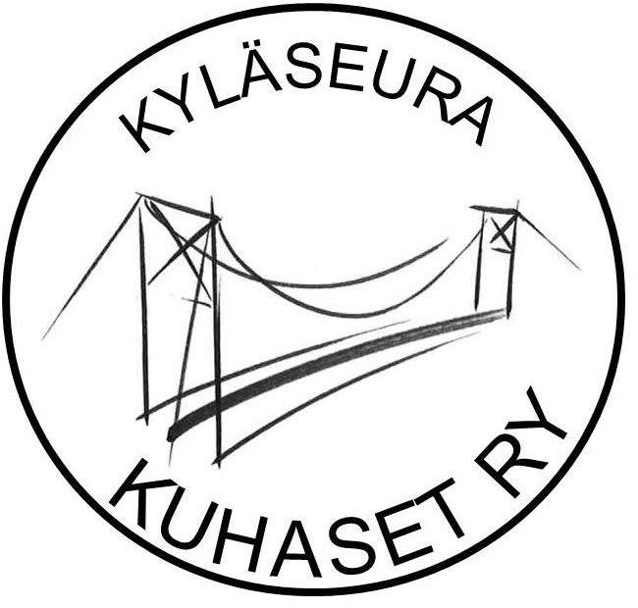
Hyvää kevään jatkoa ja kesän odotusta!

Raija Pihlainen
Kyläseura Kuhaset ry:n pj. p. 040 866 8683

